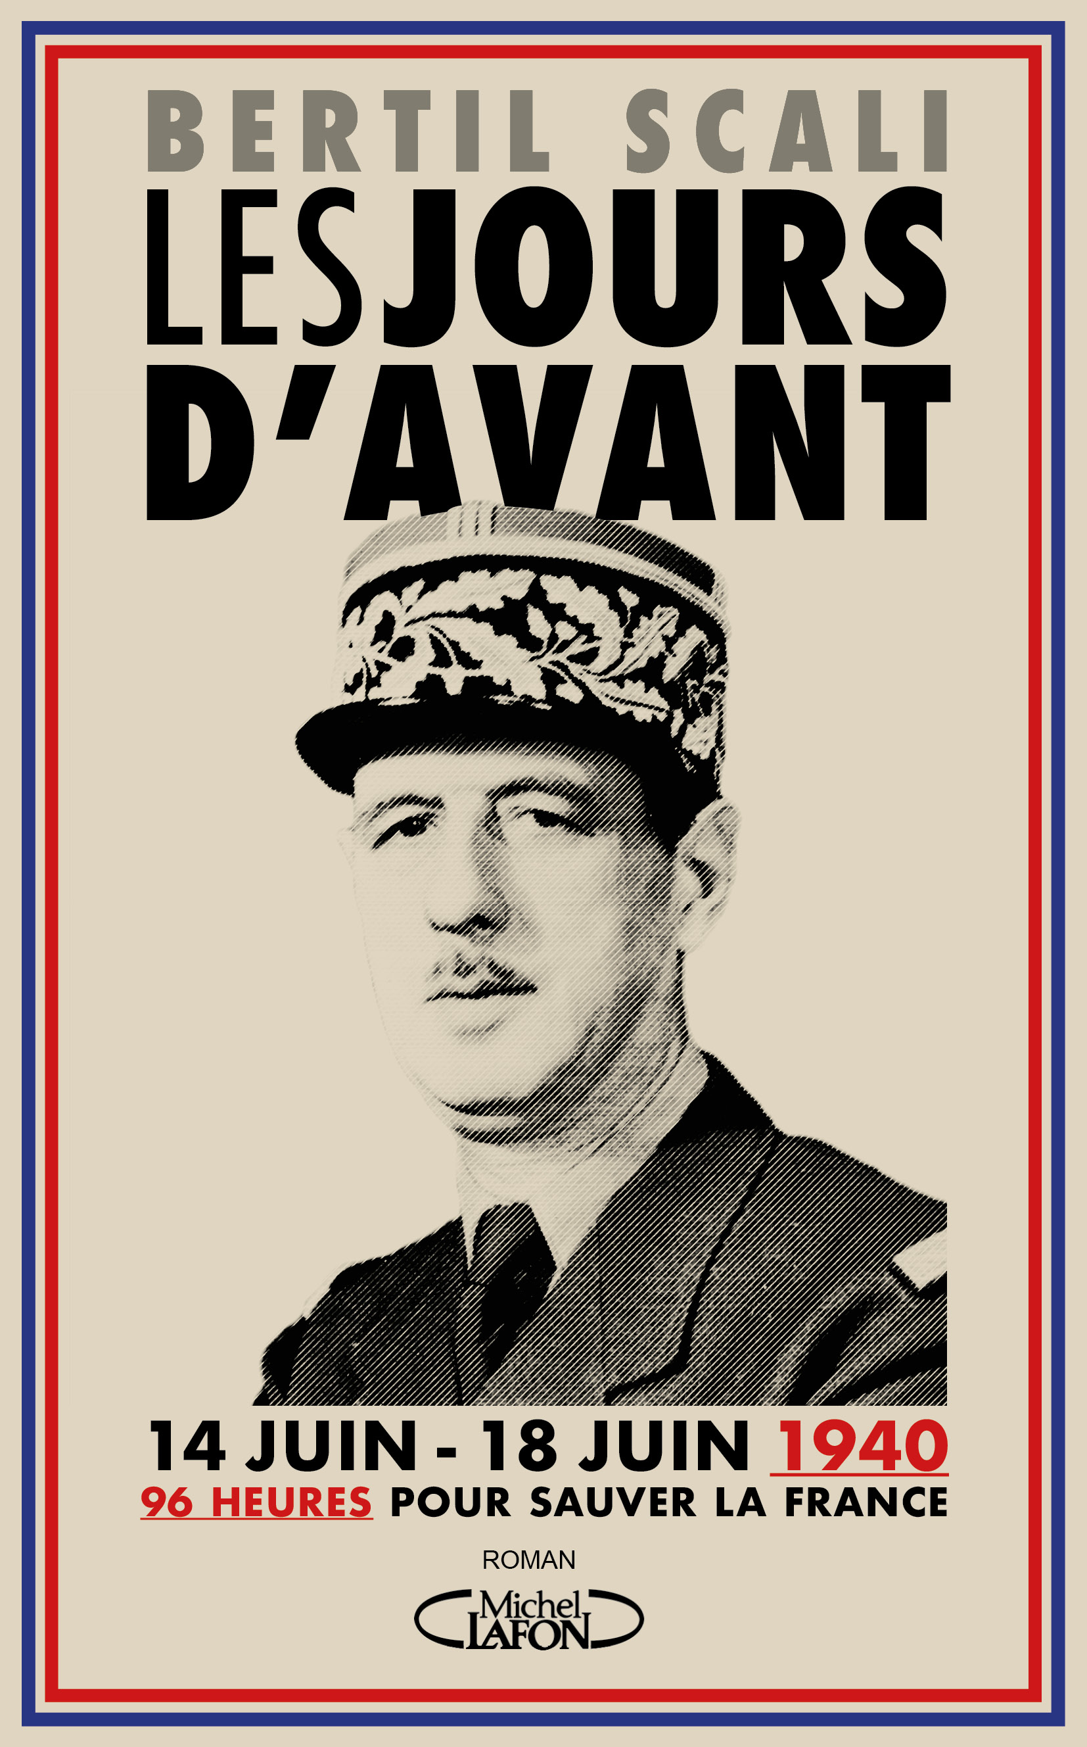
Les jours d’avant

En deux mots
Le récit des quatre jours et quatre nuits qui ont précédé l’Appel du 18 juin.

Sortie le 16 avril 2020

Vidéo du livre

Le livre :
14 juin 1940. Paris est tombé dans la nuit. Le gouvernement s’est replié à Bordeaux. Un million de réfugiés affluent vers la ville. Six millions de civils fuient l’avancée allemande. Le Maréchal Pétain veut négocier avec Hitler. Un homme s’y oppose. Sous-secrétaire d’État, général de brigade « à titre temporaire », il n’a que quelques heures pour sauver la France… Le récit des quatre jours et quatre nuits qui ont précédé l’Appel du 18 juin.

Extrait
Cela fait deux ou trois heures déjà que de Gaulle roule parmi le flot des pauvres gens lorsque, enfin, par-dessus l’épaule du chauffeur, il aperçoit la ville de Bordeaux. La foule, fourmilière bariolée et grouillante, se presse à l’entrée du célèbre Pont de Pierre, orgueil de la ville, souvenir de la gloire napoléonienne, qui enjambe la Garonne.
Silhouette longiligne, étroite et droite, épaules tombantes, long cou et cheveux coupés court, képi, gants blancs et serviette de cuir usé posés sur le siège de velours, Charles de Gaulle est à l’arrière d’une voiture officielle, ballotté, parmi la procession gouvernementale qui a quitté Tours ce matin du 14 juin 1940. Les Allemands sont entrés dans Paris dans la nuit, et ils continuent d’avancer. « Où et quand s’arrêteront-ils ? » se demande-t-il en s’épongeant le front.

L’auteur
Né à Paris en 1969, auteur, éditeur et reporter, Bertil Scali est l’auteur de la dystopie Air (2019), écrite avec Raphaël De Andréis, des romans historiques Villa Windsor (2016), Diana, cette nuit-là (2014), Hitler, mon voisin (2013), traduit en quatorze langues et diffusé dans une trentaine de pays, et du roman Un jour comme un autre (2009). Il a écrit l'ouvrage officiel de Louis Vuitton, Histoires de voyageurs (2018), illustré par Pierre Le-Tan.

Presse
Anne Procureur : 01 41 43 24 72 / 06 16 91 20 05 a.procureur@michel-lafon.com

